[该6.9分期刊的文章被撤回，主要原因是文章内及不同文章间涉嫌图像的重复使用](https://mp.weixin.qq.com/s?__biz=Mzg2Mzc2NzUxMQ==&mid=2247522832&idx=5&sn=874f7e6903fd2b0b69674bc161616ed0)

诚信君[诚信科研](javascript:void(0);)2025-04-08 09:15:29海南

[](https://mp.weixin.qq.com/s?__biz=MzU3MTE3MjUyOA==&mid=2247639137&idx=1&sn=08e1d16097de962f0fddcba341a2da2c&chksm=fce8d3becb9f5aa8c5b21eafb2c091d0a79db25d83d1ae52a2f4148e4742e15689685e7e5cc7&scene=21#wechat_redirect)

诚信科研

组织蛋白酶 B 转录本和蛋白质丰度的增加与肿瘤等级的增加以及组织蛋白酶 B 亚细胞定位和活性的改变相关。该酶能够降解细胞外基质 (ECM) 的成分并激活能够降解 ECM 的其他蛋白酶。

2001 年 7 月 5 日，美国伊利诺伊大学的Sanjeeva Mohanam等人在***Oncogene***杂志在线发表题为**“Down-regulation of cathepsin B expression impairs the invasive and tumorigenic potential of human glioblastoma cells”**的研究论文**，该研究结果表明，组织蛋白酶 B 反义可能在癌症治疗中有用。**

但是，在2025 年 4 月 4 日，该文章被撤回，**主要原因是文章内及不同文章间涉嫌图像的重复使用。**

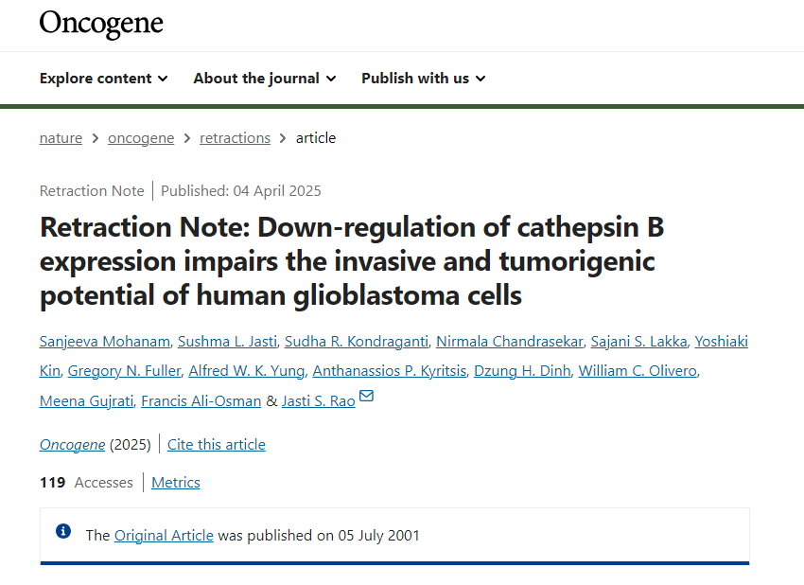

主编已撤回该文章。在图 4 中，面板 SNB19V1 和 SNB19V2 似乎旋转重叠。图 5A SNB19 面板似乎与图 6A SNB19 面板重叠，该面板来自当时正在审议的一篇论文，该论文中有部分作者相同 [1]。图 5A SNB19V1 面板似乎与同一篇论文中的图 6A V 面板重叠。图 5D SNB19GFP 似乎与同一篇论文中的图 5C SNB19GFP 重叠，对比度发生了变化。编辑对这篇文章的数据和结论失去了信心。

出版商无法找到作者 Sanjeeva Mohanam、Sajani S Lakka、Gregory N Fuller、Jasti S Rao、Francis Ali-Osman、Meena Gujrati、Yoshiaki Kin、Nirmala Chandrasekar、Sudha R Kondraganti 和 Sushma L Jasti 的最新电子邮件地址。所有其他作者均未回复出版商关于此次撤回的信件。

**文中所提文章：**

1.Mohanam S, Jasti SL, Kondraganti SR, Chandrasekar N, Kin Y, Fuller GN, et al. Stable transfection of urokinase-type plasminogen activator antisense construct modulates invasion of human glioblastoma cells.

**参考消息：**

https://www.nature.com/articles/s41388-025-03379-z

图片

内容为**【诚信科研】**公众号原创

禁止转载



**诚信科研，专注于学术不端报道。**

**觉得本文好看，请点这里↓**